第24章WEB24-Nginx篇
今日任务
- 在Linux系统上安装JDK.
- 在Linux系统上安装Tomcat.
- 在Linux系统上安装MySQL
教学导航
教学目标 | 了解Linux系统  安装Linux虚拟机  学习Linux的常用命令  多用户以及权限学习  Linux实战
教学方法 | 案例驱动法

Linux系统上安装JDK：

安装步骤：

卸载OpenJDK
执行命令查看:
- rpm –qa | grep java
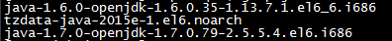
- 卸载OPENJDK

创建JDK的安装路径：
在/usr/local/ 创建文件夹java
mkdir java

上传安装文件到linux:
- cd ~
- ll
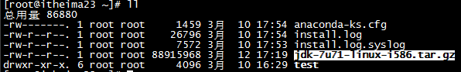

解压tar.gz
首先需要安装依赖：
- yum install glibc.i686
- tar –xvf xxx.tar.gz –C /usr/local/java

配置环境变量：
vim /etc/profile

#set java environment
JAVA_HOME=/usr/local/src/java/jdk1.7.0_71
CLASSPATH=.:$JAVA_HOME/lib.tools.jar
PATH=$JAVA_HOME/bin:$PATH
export JAVA_HOME CLASSPATH PATH

重新加载配置文件：
source /etc/profile

Linux系统上安装MySQL:

安装MySQL:

上传mysql到Linux:

卸载自带mysql:

创建mysql的安装路径：
Mkdir mysql

解压mysql：
tar -xvf MySQL-5.6.22-1.el6.i686.rpm-bundle.tar -C /usr/local/mysql

安装依赖：
yum -y install libaio.so.1 libgcc_s.so.1 libstdc++.so.6
yum update libstdc++-4.4.7-4.el6.x86_64

安装mysql的服务端：
rpm -ivh MySQL-server-5.6.22-1.el6.i686.rpm

安装mysql的客户端：
rpm -ivh MySQL-client-5.6.22-1.el6.i686.rpm

启动mysql的服务：
service mysql status

service mysql start

登录mysql:
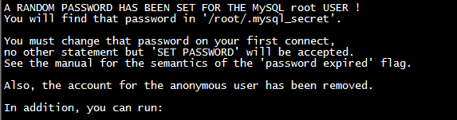
产生一个随机的密码存放在/root/.mysql_secret

查看密码进行登录:
msyql –u root -p

修改密码：
set password = password('123456');

设置开机自动启动mysql:
加入到系统服务：
chkconfig --add mysql
自动启动：
chkconfig mysql on

开启远程服务：
登录mysql:
grant all privileges on *.* to 'root' @'%' identified by '123456';
flush privileges;

设置Linux的防火墙:
/sbin/iptables -I INPUT -p tcp --dport 3306 -j ACCEPT
/etc/rc.d/init.d/iptables save

Linux系统上安装tomcat：

安装tomcat:

上传tomcat的安装文件：

创建tomcat的安装路径：
在/usr/local 下mkdir tomcat

解压tomcat
tar –xvf xxx.tar.gz –C /usr/local/tomcat

设置防火墙：
/sbin/iptables -I INPUT -p tcp --dport 8080 -j ACCEPT
/etc/rc.d/init.d/iptables save

启动tomcat：
进入到tomcat/bin
执行 ./startup.sh
关闭tomcat
执行 ./shutdown.sh

发布项目到Linux：

将数据库还原到Linux上：

备份Window上的数据库：
使用命令备份：
mysqldump –u root -p store_v2.0 > c:/store_v2.0.sql

使用可视化工具：

在Linux上还原数据库：

将程序的代码发布到Linux上：

将工程制作为war包：

将war包上传到linux服务器：

将war包copy到linux下的tomcat的webapps中：

修改配置文件就可以：

Nginx

Nginx的概述：
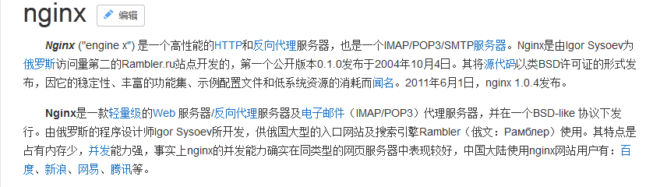

什么是代理和反向代理：

Nginx+Tomcat的集群配置:

在一台电脑上安装两个tomcat
需要在一台电脑模拟：在E盘解压两个tomcat,分别命名为tomcat1，tomcat2.

修改tomcat的配置文件，将端口进行修改:
修改tomcat2中的端口:
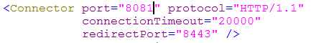

将项目分别发布到两个tomcat中：

安装Nginx：
解压
双击nginx.exe
启动完以后访问http://localhost


配置Nginx：
修改nginx/conf/nginx.conf文件：
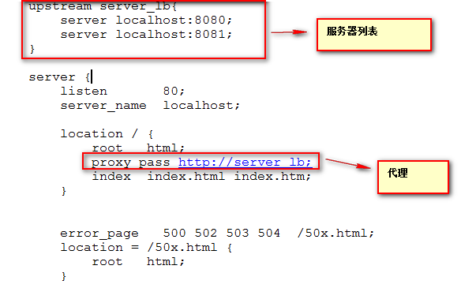

Tomcat集群的session共享：
- 一种解决办法：一个用户进来以后只在tomcat1上进行操作，另一个用户进行只在tomcat2上进行操作.

2.session的共享
一种使用tomcat广播机制完成session的共享（不推荐的方式）
一种使用redis服务器的方式完成session的共享（推荐的方式）

使用tomcat的广播机制完成session的共享。
修改两个tomcat中的server.xml:

在项目中web.xml中添加一个配置:
<distributable/>

Linux上搭建Nginx+Tomcat集群：

在Linux上安装多个Tomcat:

解压tomcat
分别解压tomcat到/usr/local/tomcat1 和 tomcat2

修改tomcat2中server.xml:

***** 将修改后的端口添加到防火墙中.

Linux上安装Nginx:

